Lampiran I Lembar Angket Siswa
ANGKET PENELITIAN
PENGARUH PENGGUNAAN HANDPHONE BERBASIS ANDROID TERHADAP AKTIVITAS BELAJAR SISWA

TENTANG PENGGUNAAN HANDPHONE BERBASIS ANDROID
Nama Siswa :
Kelas :
Nama Sekolah :
Apakah kamu memiliki handphone? |  | Apakah jenis kelamin kamu?
a. Ya | b. Tidak | a. Laki-laki | b. Perempuan
- Sudah berapa lama kamu memiliki handphone berbasis android?
- 4 tahun b. 3 tahun c. 2 tahun d. 1 tahun
- Apakah kamu memaksa orang tua untuk membelikan handphone?
- Selalu b. Sering c. Kadang-kadang d. Tidak pernah
- Ketika kamu menggunakan handphone, apakah kamu menggunakan fasilitasnya? (seperti; aplikasi bimbingan belajar)
- Selalu b. Sering c. Kadang-kadang d. Tidak pernah
- Apakah kamu menjadikan handphone android sebagai sumber belajar?
- Selalu b. Sering c. Kadang-kadang d. Tidak pernah
- Apakah kamu pernah membuka aplikasi lain pada saat belajar? (seperti; game, internet, media sosial)
- Selalu b. Sering c. Kadang-kadang d. Tidak pernah
- Pernahkah kamu merasa sombong ketika memiliki handphone android?
- Selalu b. Sering c. Kadang-kadang d. Tidak pernah
- Apakah orang tua kamu pernah mengawasi kamu ketika kamu menggunakan handphone?
- Selalu b. Sering c. Kadang-kadang d. Tidak pernah
- Apakah kamu pernah ditegur oleh orang tua ketika kamu menggunakan handphone secara berlebihan?
- Selalu b. Sering c. Kadang-kadang d. Tidak pernah
- Apakah orang tua kamu membatasi dalam penggunaan handphone android?
- Selalu b. Sering c. Kadang-kadang d. Tidak pernah
- Ketika berkumpul dengan keluarga, apakah kamu menggunakan handphone?
- Selalu b. Sering c. Kadang-kadang d. Tidak pernah

TENTANG AKTIVITAS BELAJAR
- Apakah orang tua kamu menemani pada saat kamu belajar?
- Selalu b. Sering c. Kadang-kadang d. Tidak pernah
- Setelah mengenal handphone, apakah kamu menjadi malas belajar?
- Selalu b. Sering c. Kadang-kadang d. Tidak pernah
- Apakah kamu membawa handphone pada saat mengerjakan tugas?
- Selalu b. Sering c. Kadang-kadang d. Tidak pernah
- Ketika kamu sedang belajar, apakah handphone kamu berbunyi?
- Selalu b. Sering c. Kadang-kadang d. Tidak pernah
- Apakah tugas yang diberikan guru, menuntut kamu untuk menggunakan handphone?
- Selalu b. Sering c. Kadang-kadang d. Tidak pernah
- Apakah dengan menggunakan handphone android mempermudah kamu dalam menyelesaikan tugas?
- Selalu b. Sering c. Kadang-kadang d. Tidak pernah
- Ketika kamu sudah selesai belajar, apakah kamu tetap memainkan handphone kamu?
- Selalu b. Sering c. Kadang-kadang d. Tidak pernah
- Apakah kamu berkonsentrasi saat belajar melalui handphone?
- Selalu b. Sering c. Kadang-kadang d. Tidak pernah
- Pada saat kamu belajar melalui handphone, apakah guru kamu menjelaskan materi secara jelas?
- Selalu b. Sering c. Kadang-kadang d. Tidak pernah
- Apakah kamu merasa puas disaat melakukan pembelajaran melalui handphone?
- Selalu b. Sering c. Kadang-kadang d. Tidak pernah

Lampiran II Dokumentasi
Berikut adalah dokumentasi pada saat melakukan penelitian.
Keterangan: Ini adalah hasil screenshoot-an grup Whatsapp kelas V SD Negeri 107826 Pematang Sijonam selama pembelajaran daring
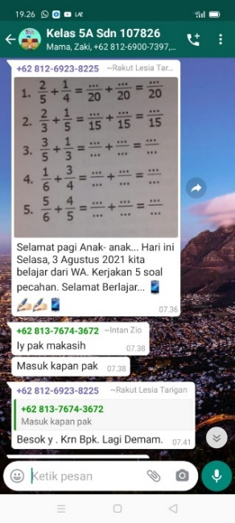  Pembelajaran daring melalui Whatsapp grup pada tanggal 3 Agustus 2021 dengan materi ‘Pecahan’. | 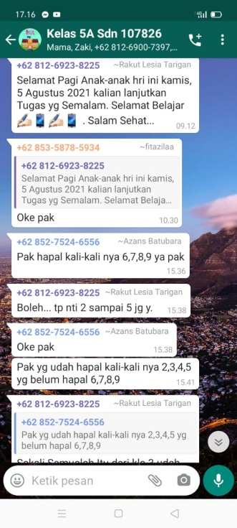  Pembelajaran daring melalui Whatsapp grup pada tanggal 5 Agustus 2021 dengan materi ‘Perkalian’.
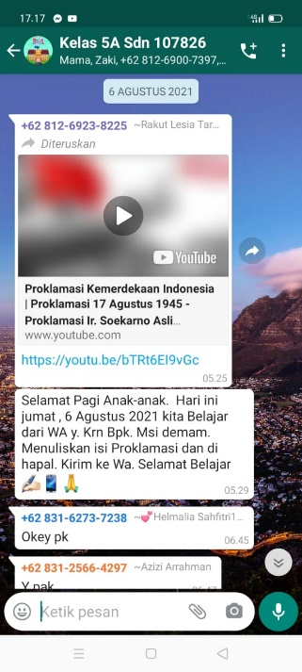  Pembelajaran daring melalui Whatsapp grup pada tanggal 6 Agustus 2021 dengan materi ‘Proklamasi’ dengan mengirimkan video tanpa membaca ataupun menggunakan teks (dihapal). | 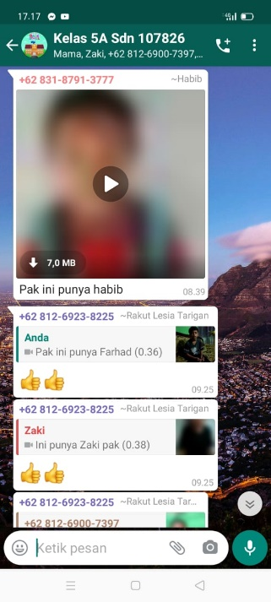  Dan screenshoot-an di atas merupakan kiriman video ‘Proklamasi’ siswa/siswi kelas V SD Negeri 107826 Pematang Sijonam.

Keterangan II: Foto ini diambil pada saat melakukan penyebaran kuesioner (angket) di Posko kelas V SD Negeri 107826 Pematang Sijonam, yang dimana mereka melakukan pembelajaran secara tatap muka sebanyak 2 sampai 3 kali dalam seminggu.
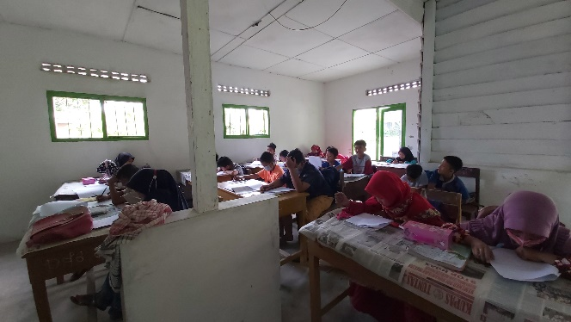 | Foto ini diambil pada hari Rabu, 4 Agustus 2021 pukul 09.00-10.00 WIB di Posko kelas V di SD Negeri 107826 Pematang Sijonam, yang berada di Dusun I Desa Pematang Sijonam.
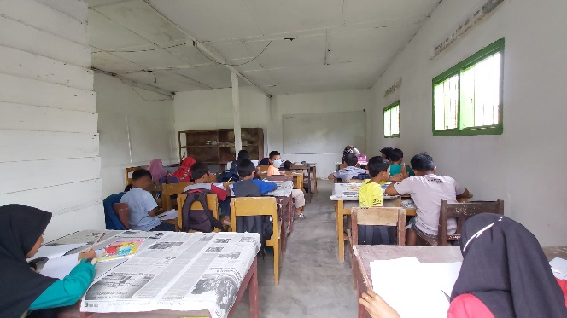

Lampiran III Daftar Distribusi R Tabel
DISTRIBUSI NILAI r_{tabel} SIGNIFIKANSI 5% dan 1%
N | The Level of Significance |  | N | The Level of Significance
 | 5% | 1% |  | 5% | 1%
3 | 0.997 | 0.999 | 38 | 0.320 | 0.413
4 | 0.950 | 0.990 | 39 | 0.316 | 0.408
5 | 0.878 | 0.959 | 40 | 0.312 | 0.403
6 | 0.811 | 0.917 | 41 | 0.308 | 0.398
7 | 0.754 | 0.874 | 42 | 0.304 | 0.393
8 | 0.707 | 0.834 | 43 | 0.301 | 0.389
9 | 0.666 | 0.798 | 44 | 0.297 | 0.384
10 | 0.632 | 0.765 | 45 | 0.294 | 0.380
11 | 0.602 | 0.735 | 46 | 0.291 | 0.376
12 | 0.576 | 0.708 | 47 | 0.288 | 0.372
13 | 0.553 | 0.684 | 48 | 0.284 | 0.368
14 | 0.532 | 0.661 | 49 | 0.281 | 0.364
15 | 0.514 | 0.641 | 50 | 0.279 | 0.361
16 | 0.497 | 0.623 | 55 | 0.266 | 0.345
17 | 0.482 | 0.606 | 60 | 0.254 | 0.330
18 | 0.468 | 0.590 | 65 | 0.244 | 0.317
19 | 0.456 | 0.575 | 70 | 0.235 | 0.306
20 | 0.444 | 0.561 | 75 | 0.227 | 0.296
21 | 0.433 | 0.549 | 80 | 0.220 | 0.286
22 | 0.432 | 0.537 | 85 | 0.213 | 0.278
23 | 0.413 | 0.526 | 90 | 0.207 | 0.267
24 | 0.404 | 0.515 | 95 | 0.202 | 0.263
25 | 0.396 | 0.505 | 100 | 0.195 | 0.256
26 | 0.388 | 0.496 | 125 | 0.176 | 0.230
27 | 0.381 | 0.487 | 150 | 0.159 | 0.210
28 | 0.374 | 0.478 | 175 | 0.148 | 0.194
29 | 0.367 | 0.470 | 200 | 0.138 | 0.181
30 | 0.361 | 0.463 | 300 | 0.113 | 0.148
31 | 0.355 | 0.456 | 400 | 0.098 | 0.128
32 | 0.349 | 0.449 | 500 | 0.088 | 0.115
33 | 0.344 | 0.442 | 600 | 0.080 | 0.105
34 | 0.339 | 0.436 | 700 | 0.074 | 0.097
35 | 0.334 | 0.430 | 800 | 0.070 | 0.091
36 | 0.329 | 0.424 | 900 | 0.065 | 0.086
37 | 0.325 | 0.418 | 1000 | 0.062 | 0.081

Lampiran IV Daftar Distribusi T Tabel
DISTRIBUSI NILAI T_{tabel}
 | Pr | 0.25 | 0.10 | 0.05 | 0.025 | 0.01 | 0.005 | 0.001
Df |  | 0.50 | 0.20 | 0.10 | 0.050 | 0.02 | 0.010 | 0.002
 | 1 | 1.00000 | 3.07768 | 6.31375 | 12.70620 | 31.82052 | 63.65674 | 318.30884
 | 2 | 0.81650 | 1.88562 | 2.91999 | 4.30265 | 6.96456 | 9.92484 | 22.32712
 | 3 | 0.76489 | 1.63774 | 2.35336 | 3.18245 | 4.54070 | 5.84091 | 10.21453
 | 4 | 0.74070 | 1.53321 | 2.13185 | 2.77645 | 3.74695 | 4.60409 | 7.17318
 | 5 | 0.72669 | 1.47588 | 2.01505 | 2.57058 | 3.36493 | 4.03214 | 5.89343
 | 6 | 0.71756 | 1.43976 | 1.94318 | 2.44691 | 3.14267 | 3.70743 | 5.20763
 | 7 | 0.71114 | 1.41492 | 1.89458 | 2.36462 | 2.99795 | 3.49948 | 4.78529
 | 8 | 0.70639 | 1.39682 | 1.85955 | 2.30600 | 2.89646 | 3.35539 | 4.50079
 | 9 | 0.70272 | 1.38303 | 1.83311 | 2.26216 | 2.82144 | 3.24984 | 4.29681
 | 10 | 0.69981 | 1.37218 | 1.81246 | 2.22814 | 2.76377 | 3.16927 | 4.14370
 | 11 | 0.69745 | 1.36343 | 1.79588 | 2.20099 | 2.71808 | 3.10581 | 4.02470
 | 12 | 0.69548 | 1.35622 | 1.78229 | 2.17881 | 2.68100 | 3.05454 | 3.92963
 | 13 | 0.69383 | 1.35017 | 1.77093 | 2.16037 | 2.65031 | 3.01228 | 3.85198
 | 14 | 0.69242 | 1.34503 | 1.76131 | 2.14479 | 2.62449 | 2.97684 | 3.78739
 | 15 | 0.69120 | 1.34061 | 1.75305 | 2.13145 | 2.60248 | 2.94671 | 3.73283
 | 16 | 0.69013 | 1.33676 | 1.74588 | 2.11991 | 2.58349 | 2.92078 | 3.68615
 | 17 | 0.68920 | 1.33338 | 1.73961 | 2.10982 | 2.56693 | 2.89823 | 3.64577
 | 18 | 0.68836 | 1.33039 | 1.73406 | 2.10092 | 2.55238 | 2.87844 | 3.61048
 | 19 | 0.68762 | 1.32773 | 1.72913 | 2.09302 | 2.53948 | 2.86093 | 3.57940
 | 20 | 0.68695 | 1.32534 | 1.72472 | 2.08596 | 2.52798 | 2.84534 | 3.55181
 | 21 | 0.68635 | 1.32319 | 1.72074 | 2.07961 | 2.51765 | 2.83136 | 3.52715
 | 22 | 0.68581 | 1.32124 | 1.71714 | 2.07387 | 2.50832 | 2.81876 | 3.50499
 | 23 | 0.68531 | 1.31946 | 1.71387 | 2.06866 | 2.49987 | 2.80734 | 3.48496
 | 24 | 0.68485 | 1.31784 | 1.71088 | 2.06390 | 2.49216 | 2.79694 | 3.46678

Lampiran V Daftar Distribusi F Tabel
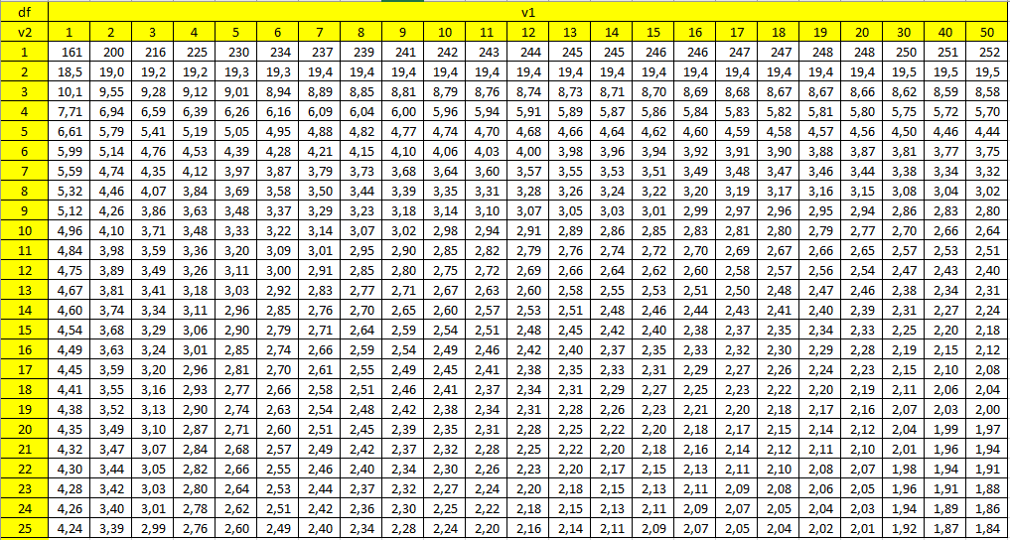
Lampiran VI Nilai Uji Kolmogorov Smirnov
Tabel Nilai Kritis Uji Kolmogorov‐Smirnov
N | α = 0,20 | α = 0,10 | α = 0,05 | α = 0,02 | α = 0,01
1 | 0,900 | 0,950 | 0,975 | 0,990 | 0,995
2 | 0,684 | 0,776 | 0,842 | 0,900 | 0,929
3 | 0,565 | 0,636 | 0,708 | 0,785 | 0,829
4 | 0,493 | 0,565 | 0,624 | 0,689 | 0,734
5 | 0,447 | 0,509 | 0,563 | 0,627 | 0,669
6 | 0,410 | 0,468 | 0,519 | 0,577 | 0,617
7 | 0,381 | 0,436 | 0,483 | 0,538 | 0,576
8 | 0,359 | 0,410 | 0,454 | 0,507 | 0,542
9 | 0,339 | 0,387 | 0,430 | 0,480 | 0,513
10 | 0,323 | 0,369 | 0,409 | 0,457 | 0,486
11 | 0,308 | 0,352 | 0,391 | 0,437 | 0,468
12 | 0,296 | 0,338 | 0,375 | 0,419 | 0,449
13 | 0,285 | 0,325 | 0,361 | 0,404 | 0,432
14 | 0,275 | 0,314 | 0,349 | 0,390 | 0,418
15 | 0,266 | 0,304 | 0,338 | 0,377 | 0,404
16 | 0,258 | 0,295 | 0,327 | 0,366 | 0,392
17 | 0,250 | 0,286 | 0,318 | 0,355 | 0,381
18 | 0,244 | 0,279 | 0,309 | 0,346 | 0,371
19 | 0,237 | 0,271 | 0,301 | 0,337 | 0,361
20 | 0,232 | 0,265 | 0,294 | 0,329 | 0,352
21 | 0,226 | 0,259 | 0,287 | 0,321 | 0,344
22 | 0,221 | 0,253 | 0,281 | 0,314 | 0,337
23 | 0,216 | 0,247 | 0,275 | 0,307 | 0,330
24 | 0,212 | 0,242 | 0,269 | 0,301 | 0,323
25 | 0,208 | 0,238 | 0,264 | 0,295 | 0,317
26 | 0,204 | 0,233 | 0,259 | 0,290 | 0,311
27 | 0,200 | 0,229 | 0,254 | 0,284 | 0,305
28 | 0,197 | 0,225 | 0,250 | 0,279 | 0,300
29 | 0,193 | 0,221 | 0,246 | 0,275 | 0,295
30 | 0,190 | 0,218 | 0,242 | 0,270 | 0,290
35 | 0,177 | 0,202 | 0,224 | 0,251 | 0,269
40 | 0,165 | 0,189 | 0,210 | 0,235 | 0,252
45 | 0,156 | 0,179 | 0,198 | 0,222 | 0,238
50 | 0,148 | 0,170 | 0,188 | 0,211 | 0,226
55 | 0,142 | 0,162 | 0,180 | 0,201 | 0,216
60 | 0,136 | 0,155 | 0,172 | 0,193 | 0,207
65 | 0,131 | 0,149 | 0,166 | 0,185 | 0,199
70 | 0,126 | 0,144 | 0,160 | 0,179 | 0,192
75 | 0,122 | 0,139 | 0,154 | 0,173 | 0,185
80 | 0,118 | 0,135 | 0,150 | 0,167 | 0,179
85 | 0,114 | 0,131 | 0,145 | 0,162 | 0,174
90 | 0,111 | 0,127 | 0,141 | 0,158 | 0,169
95 | 0,108 | 0,124 | 0,137 | 0,154 | 0,165
100 | 0,106 | 0,121 | 0,134 | 0,150 | 0,161

Pendekatan
n | 1,07/√n | 1,22/√n | 1,35/√n | 1,52/√n | 1,63/√n
200 | 0,076 | 0,086 | 0,096 | 0,107 | 0,115

GLOSARIUM
A
ADHD  (Attention Deficit  Hyperactivity Disorder) | Gangguan mental yang menyebabkan seorang anak sulit memusatkan perhatian, serta memiliki perilaku impulsif dan hiperaktif, sehingga dapat berdampak pada prestasi anak
Afektif | Ranah yang berkaitan dengan sikap dan nilai ranah afektif mencakup watak perilaku dengan perasaan, minat, sikap, emosi, dan lain-lain
Android | Sistem operasi yang biasa disematlan pada gadget, baik itu handphone atau tablet
Appointment | Janji pertemuan
Aptidude | Bakat
B
Browsing | Aktivitas yang dilakukan di media internet
C
Change Behavior | Perubahan tingkah laku
Communico | Berbagi atau membuat sama
Communis | Membuat kebersamaan atau membangun kebersamaan antara dua orang lebih
D
Degrees of Freedom | Jumlah total pengamatan dalam sampel (N)
Deskriftif | Metode riset yang bertujuan untuk menjelaskan secara spesifik peristiwa sosial dan alam, sehingga membuat penjelasan hasil penelitian kompleks
Digital | Modernisasi atau pembaharuan dari penggunaan teknologi
E
Edukatif | Suatu kondisi yang memberikan pengetahuan, pemahaman, dan pengajaran
Efektif | Suatu usaha untuk mendapatkan tujuan yang diharapkan sesuai dengan waktu yang telah ditetapkan
Efisien | Mampu menjalankan tugas dengan tepat dan cermat
Ekstraversi | Sikap atau tipe kepribadian seseorang yang minatnya terutama lebih mengarah ke alam luar dan fenomena-fenomena sosial daripada terhadap dirinya dan pengalamannya sendiri
F
Feedback | Timbal balik
Finansial | Mengenai (urusan) keuangan
Fisiologis | Salah satu cabang-cabang biologi yang mempelajari berlangsungnya sistem kehidupan (organ, jaringan, atau sel)
G
Gadget | Perangkat atau alat elektronik yang berukuran relatif kecil, serta memiliki fungsi khusus dan praktis dalam penggunaannya
Global Positioning  System | Sistem untuk menentukan letak di permukaan bumi dengan bantuan penyelarasan sinyal satelit, dan sistem ini menggunakan 24 satelit yang mengirimkan sinyal gelombang mikro ke bumi
H
Handphone | Perangkat telekomunikasi elektronik yang mempunyai kemampuan dasar yang sama dengan telepon konvensional saluran tetap, namun dapat dibawa kemana-mana (portable, mobile) dan tidak perlu disambungkan dengan jaringan telepon menggunakan kabel
Hardware | Peralatan fisik komputer yang berguna untuk melakukan proses input, proses, dan output
I
Impak | Dampak
Informatif | Memberi informasi
Integrasi | Pembauran hingga menjadi kesatuan yang utuh
Intelegensi | Kecerdasan
Interest | Minat
J
-
K
Kognitif | Semua aktivitas mental yang membuat suatu individu mampu menghubungkan, menilai, dan mempertimbangkan suatu peristiwa, sehingga individu tersebut mendapatkan pengetahuan setelahnya
L
Line | Aplikasi pengirim pesan instan gratis yang dapat digunakan pada berbagai perangkat elektronik
Linux | Sistem operasi yang free dan bersifat open source
Logis | Sesuai dengan logika
M
Media Sosial | Media untuk bersosialisasi satu sama lain dan dilakukan secara online yang memungkinkan manusia untuk saling berinteraksi tanpa dibatasi ruang dan waktu
Mobile | Sistem perangkat lunak yang memungkinkan setiap pemakai melakukan mobilitas dengan perlengkapan PDA-asisten digital perusahaan pada telepon genggam atau selular
N
Neuromuscular | Kondisi medis yang ditandai dengan ketidakmampuan sistem saraf dan otot untuk bekerja sebagaimana mestinya
Nomophobia | Salah satu bentuk phobia atau ketakutan yang terjadi bagi seseorang jika satu detik saja tidak memegang handphone, maka dia akan stress
O
Open Handset Alliance | Konsorsium dari beberapa perusahaan teknologi
Organisme | Himpunan molekul-molekul yang saling mempengaruhi sedemikian, sehingga berfungsi secara stabil dan memiliki sifat hidup
P
Persuasif | Bersifat membujuk secara halus (supaya orang yakin)
Portable | Mudah dibawa-bawa
Pragmatis | Praktis dan berguna bagi umum
Psikomotor | Domain yang meliputi perilaku gerakan dan koordinasi jasmani, keterampilan motoric dan kemampuan fisik seseorang
Public Speaking | Kegiatan komunikasi lisan yang dilakukan secara langsung di muka umum atau di hadapan sekelompok orang, seperti: presentasi di depan kelas atau menyampaikan pidato
Q
-
R
Random | Acak
Rasional | Pikiran dan pertimbangan yang logis
Reminder | Pengingat waktu
Response Tendency | Kecenderungan tanggapan
S
Self-esteem | Cara seseorang dalam memandang, menghargai, dan mencintai dirinya sendiri
Sensation Seeking | Pencarian sensasi
Sistematis | Teratur menurut sistem
Smartphone | Telepon genggam yang memiliki mempunyai kemampuan tingkat tinggi, kadang-kadang dengn fungsi yang menyerupai komputer
Software | Data yang diprogram, disimpan, dan diformat secara digital dengan fungsi tertentu
T
Tablet | Suatu portable komputer lengkap yang seluruhnya berupa layar sentuh datar
Telegram | Aplikasi layanan mengirim pesan instan multiplatform berbasis awam yang bersifat gratis dan nirlaba
U
-
V
-
W
Whatsapp | Aplikasi pesan lintas platform yang memungkinkan kita bertukar pesan tanpa pulsa, karena whatsapp menggunakan paket internet
X
-
Y
-
Z
-

